附件1
少数民族高层次骨干人才计划提交材料流程
主界面：http://yz.chsi.com.cn（研招网）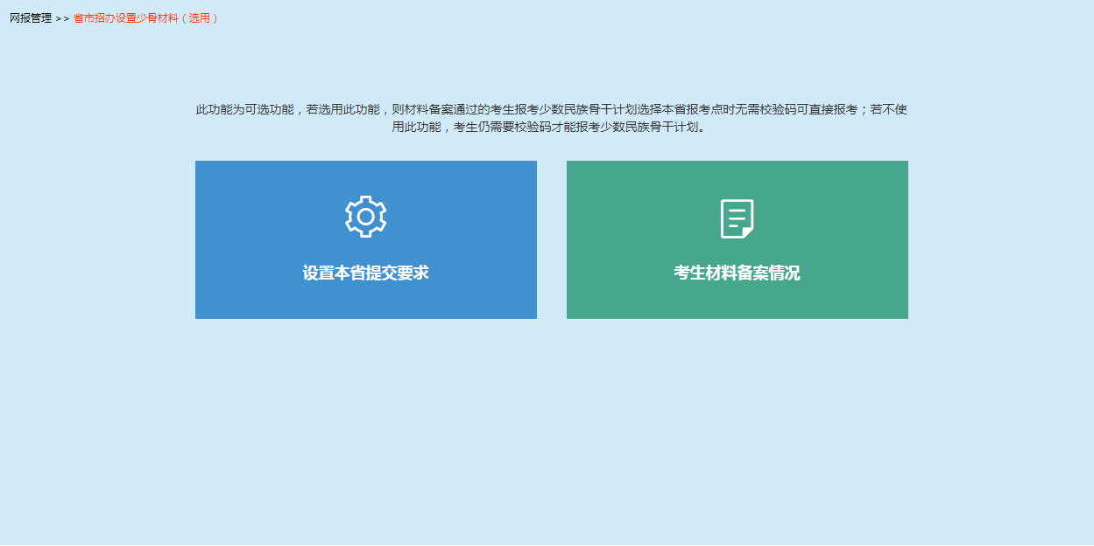

条件设置界面：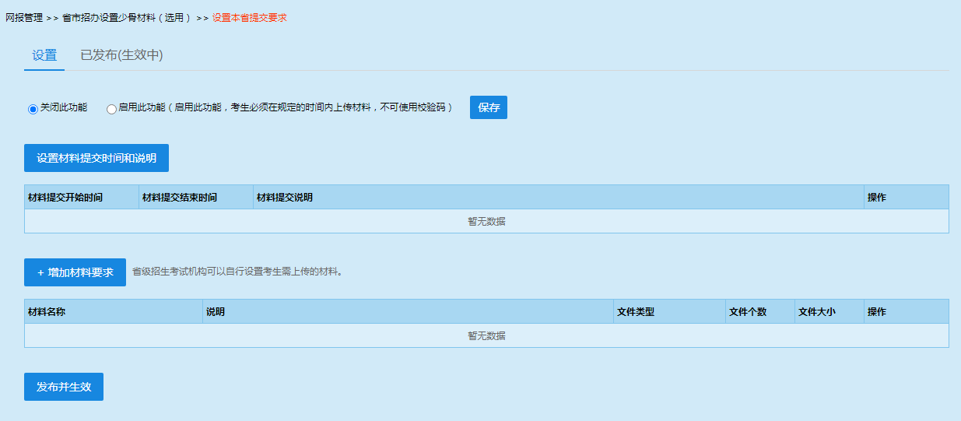

截止时间+材料提交设置：截止时间为10月23日17:00之前
材料提交设置：